한우 도체중의 ‘일원분산분석 F검정’과 ‘독립표본 t검정’
Seung Hwan Lee (https://orcid.org/0000-0003-1508-4887)
Chungnam National University, Daejeon, Republic of Korea
Corresponding author: Seung Hwan Lee (slee46@cnu.ac.kr, genomicselection46@gmail.com)

초록(Abstract)
한우의 도체중은 연속형 확률변수로 정규분포를 따릅니다. 따라서 모집단의 도체중은 정규분포를 나타냅니다. 모집단내의 집단 수를 k로 하고 각 집단의 분산은 동일하다고 가정합니다. 표본은 한우 n마리를 무작위로 추출하여 모집단을 대표합니다. 자유도는 표본내 개체와 집단에 적용되어, 표본내 집단의 자유도는 (k-1), 표본내 개체의 자유도는 (n-k)가 됩니다. 변동은 집단의 변동(신호)과 집단내 개체의 변동(노이즈)으로 나눌 수 있으며, 변동과 자유도로 집단의 분산(집단간분산)과 개체의 분산(집단내분산)을 계산합니다. 이 집단간분산과 집단내분산의 비는 F분포를 따릅니다. 독립된 두 집단의 평균차이를 검정할 때, t분포를 따르는 t통계량의 제곱은 F분포를 따릅니다. t분포의 모수인 자유도와 F분포의 분모의 모수인 자유도는 같고 F분포의 분자의 자유도는 1입니다.

주제어(Keywords)
개체, 집단, 모집단, 표본, 정규분포, 카이제곱분포, F분포, t분포

모델링: 확률모델

개체(individual)
- 개체: 한우
  - 한우의 도체중 -> 한우의 연속형 속성 -> 결과변수 -> 확률변수
    - 한우의 도체중 = 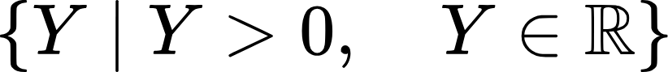
      - 한우 도체중은 확률변수: 독립동일분포 가정 (Independent Identificate Distribution)
        - 독립동일분포의 확률분포형태: 정규성 가정 -> 정규분포
          - 한우 도체중의 기대값: 평균 (정규분포함수의 매개변수)
          - 한우 도체중의 분포값의 기대값: 분산 (정규분포함수의 매개변수)

집단(group, category)
- 집단: 지역
  - 한우의 산지 -> 한우의 범주형 속성 -> 원인변수
    - 한우의 산지 = {A, B, C}
      - 집단의 수: k=3
        - 개체는 집단의 한 곳에만 속함: 집단의 독립성 가정
        - 각 집단에서 도체중의 분산은 동일: 등분산 가정
          - 각 집단에서 도체중의 분포: 정규분포
- 집단: 출생년도
  - 한우의 출생년도 -> 한우의 범주형 속성 -> 원인변수
    - 한우의 출생년도 = {2011년, 2012년}
      - 집단의 수: k=2
        - 개체는 집단의 한 곳에만 속함: 집단의 독립성 가정
        - 각 집단에서 도체중의 분산은 동일: 등분산 가정
          - 각 집단에서 도체중의 분포: 정규분포

모델링: 통계모델

모집단(population)
- 모집단(population): A, B, C지역의 모든 한우
  - 모집단의 도체중 분포: 정규분포(충분히 큰 모집단크기)
  - 모집단크기: 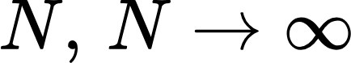
  - 모집단내 각 집단에서 도체중의 분포: 정규분포
  - 모집단내 각 집단의 도체중의 분산은 동일: 등분산 가정
  - 개체는 모집단내 집단의 한 곳에만 속함: 집단의 독립성 가정
  - 모집단내 집단의 수: k
  - 모집단내 집단: A, B, C 지역, k=3
  - 모집단내 집단의 상대빈도(확률): P_{A}, P_{B}, P_{C}
  - P_{A}+P_{B}+P_{C}=1
  - 모집단내 집단: 2011년, 2912년 출생년도, k=2
  - 모집단내 집단의 상대빈도(확률): P₂₀₁₁, P₂₀₁₂
  - P₂₀₁₁+P₂₀₁₂=1

표본
- 표본: 모집단에서 무작위(랜덤)로 추출한 한우
  - 표본의 도체중 분포: 정규분포 (표본추출의 무작위, 충분히 큰 표본크기)
  - 표본크기: n
  - 표본내 각 집단에서 도체중의 분포: 정규분포 (표본추출의 무작위, 충분히 큰 표본크기)
  - 표본내 각 집단의 도체중의 분산은 동일: 등분산 가정
  - 개체는 표본내 집단의 한 곳에만 속함: 집단의 독립성 가정
  - 표본내 집단의 수: k=3
    - 표본내 집단: A, B, C지역
      - 표본내 집단의 크기: n_{A}, n_{B}, n_{C}
      - n_{A}+n_{B}+n_{C}=n
    - 표본내 집단: 2011년, 2012년 출생년도, k=2
      - 표본내 집단의 크기: n₂₀₁₁, n₂₀₁₂
      - n₂₀₁₁+n₂₀₁₂=n

일변량 표본(univariate sample)의 자유도(degree of freedom) - 집단이 있는 경우
- 개체가 i번째 집단으로 묶이면 i번째 집단이 생성되고 i번째 집단의 자유도는 1 -> i번째 집단내 개체의 자유도는 1이 감소하여 (n_{i}-1)
- 표본내 개체의 자유도는 집단내 개체의 자유도의 합 -> 표본내 개체의 자유도는 (n-k)
- 집단이 표본집단(전체집단)으로 묶이면 표본집단이 생성되고 표본집단의 자유도는 1 -> 표본내 집단의 자유도는 집단수에서 1이 감소하여 (k-1)이고, 또한, 표본의 자유도는 표본크기에서 1이 감소하여 (n-1) -> 표본의 자유도는 표본내 집단의 자유도와 표본내 개체의 자유도의 합, (n-1)=(k-1)-(n-k)

단일표본(집단이 1개)에서의 자유도
- 표본내 개체의 수 (표본크기) = n
- 표본내 개체의 자유도 (표본의 자유도) = n-1

대응표본(대응된 두 집단)에서의 자유도
- 표본내 개체의 수 (표본크기) = n
- 표본내 집단의 자유도 = 0: 귀무가설에서 집단은 1개
- 표본내 개체의 자유도 (표본의 자유도) = n-1

독립표본(독립된 집단이 2개 이상)에서의 자유도
- 표본내 개체의 수(표본크기) = n
  - 표본내 개체의 자유도 (표본의 자유도) = n-1
- 표본내 집단의 수 = k
  - 표본내 집단의 자유도 (집단간 자유도) = k-1
- 표본내 집단 i의 개체의 수 = n_{i} : 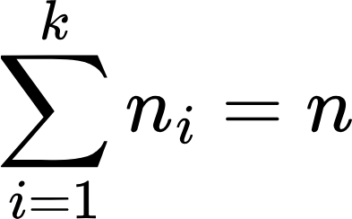
  - 집단 i내 개체의 자유도 (집단 i의 자유도) = n_{i}-1
- 집단내 개체의 자유도의 합 (집단내 자유도) = 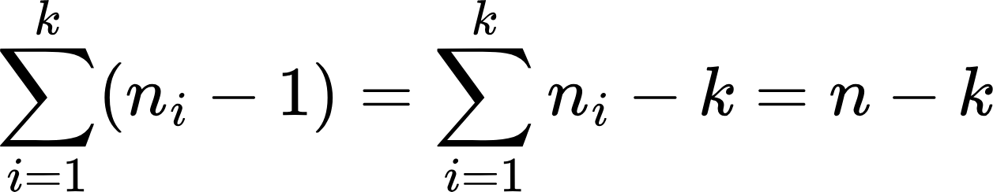
- 표본의 자유도 = 집단간 자유도 + 집단내 자유도 = (k-1)+(n-k)=n-1

모델링: 새확률변수

표본변동(sample variation)의 분할
- 표본내 집단의 변동과 표본내 개체의 변동으로 분할: 집단간변동과 집단내변동으로 분할
- 범주형 원인변수에 의해 집단간변동이 나타나고 연속형 결과변수의 독립동일분포가정에 의해 집단내변동이 나타난다고 모델링

변동의 표준화: 카이제곱
확률변수인 집단간분산을 집단간분산의 모분산으로 표준화하면 자유도가 (집단수-1)인 카이제곱분포를 따르는 확률변수가 된다.
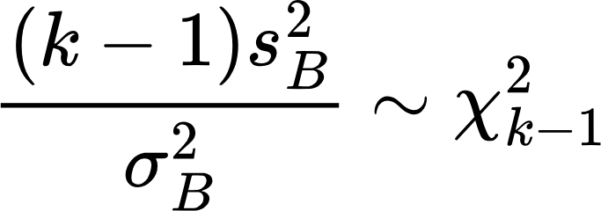
여기서, k는 집단수
k-1은 표본내 집단의 자유도
S_{B}²은 집단간분산
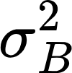은 집단간분산의 모분산
(k-1)S_{B}²은 표본내 집단의 변동(집단간변동)
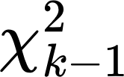은 (k-1)인 자유도를 매개변수로 하는 카이제곱분포
확률변수인 집단내변동을 집단내분산의 모분산으로 표준화하면 자유도가 (표본크기-집단수)인 카이제곱분포를 따르는 확률변수가 된다.
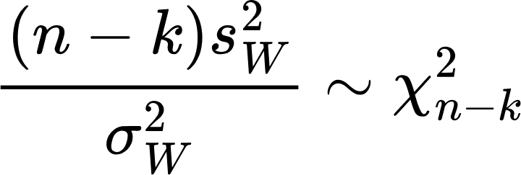
여기서, n은 표본크기
k는 집단수
n-k는 표본내 개체의 자유도
s_{W}²은 집단내분산
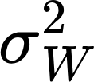은 집단내분산의 모분산
(n-k)s_{W}²은 표본내 개체의 변동(집단내변동)
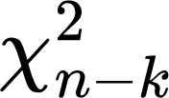은 (n-k)인 자유도를 매개변수로 하는 카이제곱분포

집단내분산에 대한 집단간분산의 비: F
표준화된 집단간변동은 확률변수이며 카이제곱분포를 따른다.
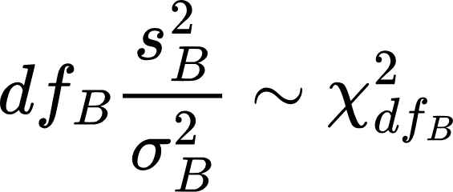
여기서, df_{b}는 표본내 집단의 자유도
s_{B}²은 집단간분산: 표본의 집단내분산
은 모집단간분산: 모집단의 집단간분산
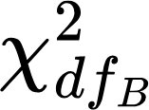는 df_{B}를 매개변수로 하는 카이제곱분포
표준화된 집단내변동은 확률변수이며 카이제곱분포를 따른다.
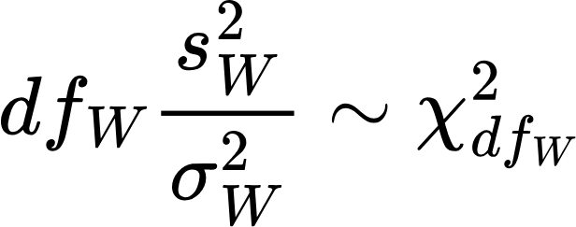
여기서, df_{W}는 표본내 개체의 자유도
s_{W}²은 집단내분산: 표본의 집단내분산
은 모집단내분산: 모집단의 집단내분산
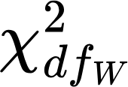는 df_{W}를 매개변수로 하는 카이제곱분포
등분산가정 : 모집단의 각 집단(1집단, 2집단, … , k집단 )의 분산이 같다.
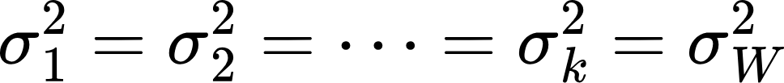
귀무가설 : 모집단의 각 집단(1집단, 2집단, … , k집단 )의 평균이 같다. -> 모집단내 집단(group)의 평균과 모집단의 전체평균이 같다.
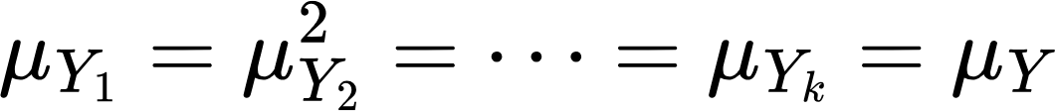
모집단의 각 집단(group)의 평균이 같다. -> 모집단의 집단내분산은 집단간분산과 같다. -> 모집단의 집단내분산은 모집단의 분산과 같다.
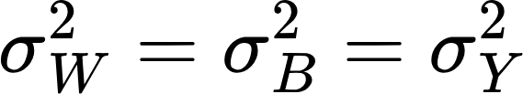
표본의 집단간분산/집단내분산의 F검정통계량은 새확률변수이며 F분포를 나타낸다.
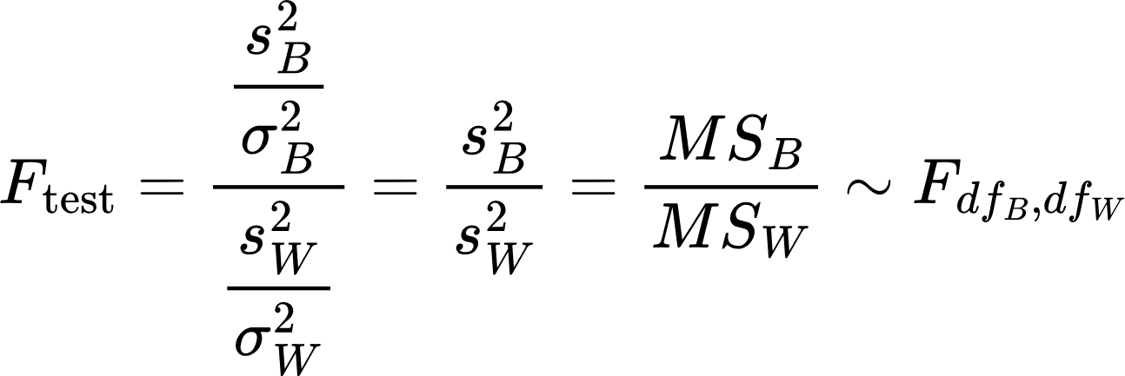

확률변수가 정규분포인 경우 F분포를 나타내는 새확률변수
표본내 집단의 크기 | 변동 | 자유도 | 분산 | 새확률변수
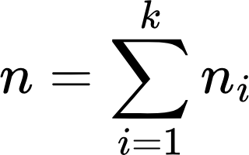  여기서, n은 표본내 개체수  k는 표본내 집단수  n_{i}는 i번째 집단의 크기 | 표본내 집단의 변동 SS_{B}  표본내 개체의 변동 SS_{W} | 표본내 집단의 자유도 df_{B}=k-1  표본내 개체의 자유도 df_{W}=n-k | 집단간분산  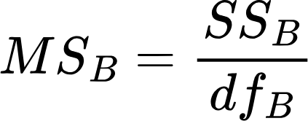  집단내분산  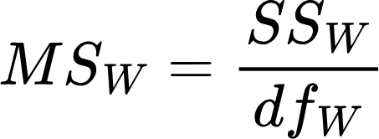 | 집단내분산에 대한 집단간분산의 비  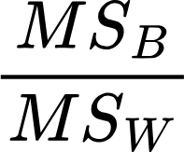

데이터

한우의 연속형 속성과 범주형 속성 그리고 원인변수와 결과변수 그리고 확률변수
- 개체: 한우
  - 개체의 연속형 속성(결과변수): 한우의 도체중
    - 결과변수의 변동: 도체중의 변동
  - 개체의 범주형 속성(원인변수): 한우의 출생년도, 한우의 출생지
    - 결과변수 변동의 분할: 원인변수에 의한 집단의 변동(신호, 처리)과 개체의 변동(노이즈, 오차)
      - 표본내 집단의 변동(SS_{B}): 표본평균으로부터 집단평균의 편차의 제곱의 합
      - 표본내 개체의 변동(SS_{W}): 각 집단내 개체의 변동의 합
        - 각 집단내 개체의 변동: 각 집단의 평균으로부터 개체의 편차의 제곱의 합

데이터분석: 일원분산분석 F검정
일원분산분석표
변동 | 변동 표기  (Squared Sum) | 자유도 표기  (degrees of freedom) | 분산 표기  (Mean Squared) | F검정통계량  (F statistic)
표본내 집단의 변동  (Between variation) | 집단간변동 SS_{B} | 집단의 자유도  df_{B}=k-1 | 집단간분산  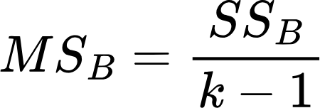 | 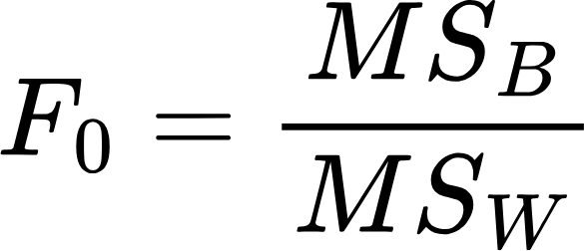
표본내 개체의 변동  (Within variation) | 집단내변동 SS_{W} | 개체의 자유도  df_{w}=n-k | 집단내분산  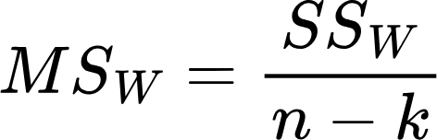
표본의 변동  (Total variation)  표본내 총변동 = 표본내 집단의 변동 + 표본내 개체의 변동 | 총변동 SS_{T}  SS_{T}=SS_{B}+SS_{W} | 총자유도  df_{T}=n-1  df_{T}=df_{B}+df_{W} | 표본분산  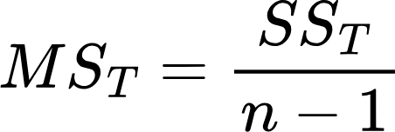

t검정과 F검정의 관계

독립표본 t검정과 일원분산분석 F검정
- 일원분산분석은 2개 이상의 독립된 집단이 있는 독립표본에서 행한다.
- 독립표본 t검정은 독립표본에서 독립된 집단이 2개 있는 경우이고 일원분산분석 F검정은 독립표본에서 독립된 집단이 2개 이상 있는 경우이다. 표본내에 독립된 집단이 2개 있는 경우에는 독립표본 t검정의 결과와 일원분산분석 F검정의 결과가 같다.
- 독립표본에서 독립된 두 집단의 평균의 차이를 분석하는 것은 일원분산분석 F검정에서 독립된 두 집단의 평균의 분산을 분석하는 것과 같다.
독립표본에서 독립된 두 집단의 평균차이를 검정할 때, 다음식이 성립한다.
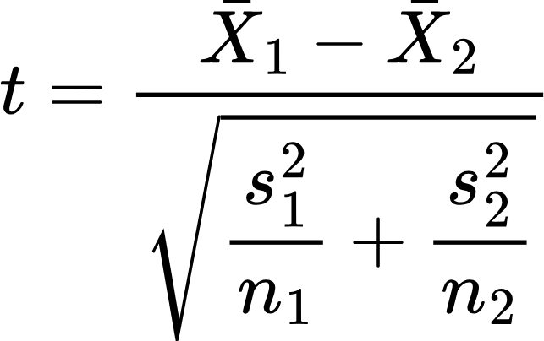
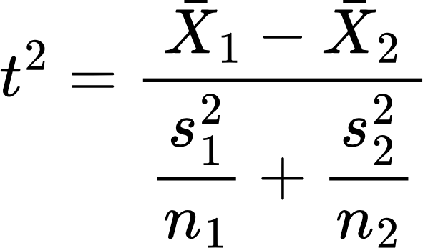
독립표본에서 확률변수 t와 확률변수 F의 관계식은 다음과 같다. 증명은 “참고문헌 4”
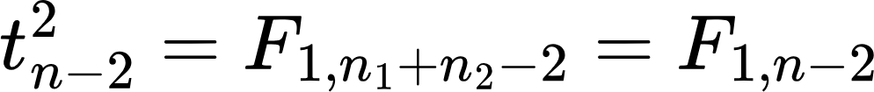
여기서, n은 표본크기: n=n₁+n₂
n₁은 1번째 집단의 크기
n₂는 2번째 집단의 크기

대응표본의 t검정통계량과 F검정통계량의 관계 - 귀무가설
대응표본 t검정은 대응된 두 집단의 비교이다. 두 집단이 대응되어 있으므로 대응된 원소는 1개의 집단이라고 볼 수 있으며 그 집단의 원소수는 대응된 쌍의 수와 같게 된다. 따라서 표본내 집단의 자유도는 1이 되고 대응된 쌍의 자유도는 “쌍의 수 -1″이 된다.
대응표본에서 t통계량과 F통계량의 관계식은 다음과 같다.
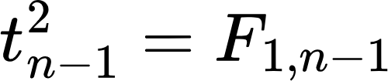
여기서, n은 대응된 쌍의 수

집단(group)이 2개 있는 독립표본의 t검정통계량과 F검정통계량의 관계 - 귀무가설
독립표본 t검정은 독립된 두 집단의 비교이다. 두 집단이 독립되어 있고 집단마다 평균이 있다. 표본내 집단의 자유도는 2-1=1 이고 개체의 자유도는 두 집단의 움직이는 평균 2개를 뺀 (n-2)가 된다.
독립표본에서 확률변수 t와 확률변수 F의 관계식은 다음과 같다.

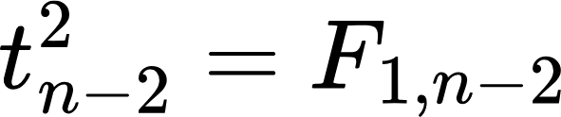
여기서, n은 표본크기: 표본내 두 집단의 크기의 합 n=n₁+n₂

확률변수 t와 확률변수 F의 일반화된 관계
확률변수 t와 확률변수 F분포의 관계를 일반화하면 다음과 같습니다
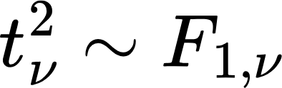
여기서, 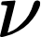는 자유도

집단평균에 대한 귀무가설에서 집단과 개체의 분산은 같은 것이 아닌 중첩
- 독립표본 t검정에서 두 집단의 모평균의 차이가 없다는 귀무가설은 두 집단의 모평균이 같다는 것이다. 이 경우에도, 두 집단평균의 분산은 나타나며 이 분산은 개체의 분산에서 기인한 것이라고 볼 수 있다. 즉, 집단평균의 귀무가설 하에서 개체의 분산과 두 집단평균의 분산은 같은 것이 아닌 중첩되어 있다고 볼 수 있다.
- 일원분산분석 F검정에서 여러 집단의 모평균의 차이가 없다는 귀무가설은 여러 집단의 모평균이 같다는 것이다, 이 경우에도 여러 집단평균의 분산은 나타나며 이 분산은 개체의 분산에서 기인한 것이라고 볼 수 있다. 즉, 집단평균의 귀무가설 하에서 개체의 분산과 여러 집단평균의 분산은 같은 것이 아닌 중첩되어 있다고 볼 수 있다.
- 대응표본 t검정에서 대응된 두 집단의 차이가 주어진 값이라는 귀무가설은 두 집단의 대응된 개체의 차이는 주어진 값이라는 것이다. 이 경우에도 대응된 집단의 분산은 나타나며 이 분산은 개체의 분산에서 기인한 것이라고 볼 수 있다. 즉, 대응된 집단의 귀무가설 하에서 개체의 분산돠 대응된 집단평균의 분산은 같은 것이 아닌 중첩되어 있다고 볼 수 있다.

참고자료(References)
1. A, B, C지역 한우의 도체중 비교
2. 범주형 원인변수에 의한 집단의 변동
3. 한 범주형 범주로 구분된 여러 집단 모평균 비교: 일원분산분석 F검정
4. 독립된 두 집단의 모평균 비교: 독립표본 t검정

